**Ministerul Educaţiei al Republicii Moldova**

**Universitatea Tehnică a Moldovei**

**Facultatea Calculatoare Informatică şi Microelectronică**

**Catedra Automatică şi Tehnologii Informaţionale**

**RAPORT**

Lucrare de laborator nr 3

Disciplina: proiectarea sistemelor informaționale

Tema: Construirea diagramei de decompoziție în notația IDEF3.

**A efectuat:**

Vovc Artemie st. TI-133

**A verificat:**

Cojocaru Svetlana lector universitar

**Chișinău 2016**

Cuprins

Sarcina 3

1 Modelarea sistemului 4

Concluzia 6

Bibliografia 7

# Sarcina

Scopul lucrării - construirea diagramei de decompoziție în notația IDEF3 a unei lucrări din cadrul lucrării nr.2.

IDEF3 - metodologia de modelare ce utilizează descrierea grafică a fluxurilor de date, descrie interconexiunile între procesele de prelucrare a datelor (informației) care sunt părți componente ale acestor procese.

IDEF3 le oferă posibilități analiștilor de a descrie obiectele, atunci când procesele se execută într-o consecutivitate bine determinată și care participă împreună la această executare.

Diagramele în notația IDEF3 - pot conține ”lucrări”, ”conexiuni”, ”interjecții” și ”obiecte” de referință.

# 1 Modelarea sistemului

Modelarea fluxului de procese sau IDEF3 modeling, este o metodologie de modelare care descrie și documentează în mod grafic colectînd informație din fluxul de procese, relația dintre procese și obiectele importante care sunt o parte a procesului.

Puteți folosi diagramele fluxului de procese pentru a asista procesul afacerii să creeze o măsură pentru determinarea completitudinii rezultatelor și colectarea informației despre politica și procedurile în compania voastră. Puteți să modelați scenarii din viață ; de exemplu puteți simula proceduri de urgență sau plauri de intervenție bazate pe necesitațile și evenimentele afacerii tale.

Fiecare scenariu are o descriere a procesului și poate fi folosit pentru facilitarea comunicării și documentării funcțiilor afacerii tale. Mai jos este ilustrată diagrama de decompoziție în IDEF3 pentru subprocesul „Formarea rețelelor” figura 1.1.

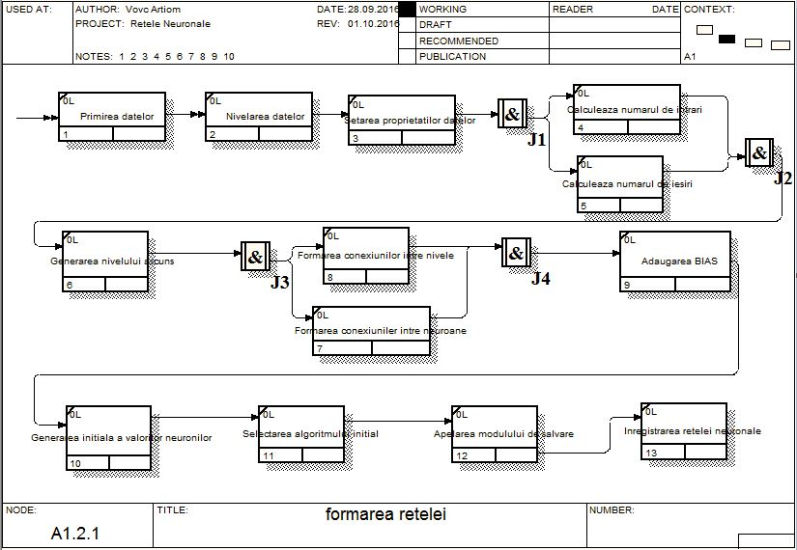

Figura 1.1 – Diagrama de decompoziție în IDEF3

Formarea rețelelor începe cu primirea datelor din exterior (de la utilizator), date ce descriu caracteristicele structurale a sistemului sau date de antrenare a sistemului. Acestea trebuie să fie validate și bine verificate la conținut. Următorul pas este de a nivela datele cît mai aproape unda de alta, e folosit pentru cazuri speciale la algoritmi cu peerformanță mică. Algoritmi mici se folosesc la probleme minuscule care au la intrare date aporape puțin variate. Lucrul de setare a proprietăților datelor în care intra cel mai importantă proprietate ca prioritatea datelor, restul fiind forma de reprezentare, abaterile acceptabile, etc. Etapele de calculare a numărului de intrari și ieșiri sunt executate în paralel și termin procesul concomitent pentru a trece cu succes la următorul pas, aceste etape optimează cerințele utilizatorilor.

La generarea nivelului ascuns se formează o totalitate de neuroni care joacă rolul de bază a sistemului chiar se poate de numit acest nivel ca nucleul sistemului, în acei neuroni se află cele mai valoroase mărimi și calcule.

După ce sa format nucleu se produce o conexiune masivă între nivelele de introducere, ascunsă ți reprezentare. În majoritatea cazurilor fiecare neuron din fiecare nivel se unește cu fiecare neuron din nivelul succesor. Deci dacă luăm un neuron din nivelul de introducere el va avea conexiune cu fiecare neuron din nivelul ascuns al sistemului.

La etaja de generare a valorilor inițiali al rețelei neuronale se generează aleator pentru fiecare neuron o valoare de la un interval predifinit. Acestea valori pe parcursul învățării și antrenării se vor modifica pentru a da rezultate apropiate de adevăr.

Selectarea algoritmului inițial reprezintă un lucru în care sistemul încearcă a aplice algoritmul ales de utilizator sau să ofere un algoritm optim pentru problema cutare.

Restul obiectelor sunt doar de servicii interne a sistemului de salvare și înregistrare în monitor a rețelelor neuronale.

# Concluzia

Lucrarea dată a avut ca scop să formeze o viziune de sistemul informațional pentru utilizatorii acestui sistem. În lucrare a fost prezentate diagramele cerute din sarcină pentru tema „SDK neural networks”. A fost reprezentate procesele de bază a sistemului informațional și subprocesele proceselor de bază. Allfusion process modeler oferă dezvoltatorilor un mod de a prezenta și de a forma o viziune a sistemul informațional pentru utilizatorilor cointeresați în mod direct sau indirect de sistem.

# Bibliografia

1. Indrumarul metodic al universității tehnice din Moldova. AllFusion process modeler.
2. Resursă electronică bazele programului AllFusion process modeler. [regim de acces]:

http://khpi-iip.mipk.kharkiv.edu/library/technpgm/labs/lab03.html